**3-mavzu: Excelda ma’lumotni statistik qayta ishlash va ularning diagrammasini qurish.**

**Excel 2016 da fayl yaratish va uni yuklash**

MS Excel 2016 ni har safar ishga tushurilganda (*Pusk🡪buyruqlar satri🡪excel*) avtomatik ravishda yangi ishchi hujjat yaratiladi va u Kitob (kniga1) nomga ega bo‘ladi. Kitob varaqlari (Лист1) soni cheklanmagan, yangi varaq joriy varaq kontekst menyusidan (“*Вставить*...”) yoki *Shift+F11* yordamida yaratiladi.

Excel 2016 ning uch o‘lchovli elektron jadvalining har bir varag‘i harflar va harflar kombinatsiyalari bilan nomlangan, *A, B,…, AA, AB,…, AAA, AAB,…., XFD* sarlavhali 256 ta ustunga va *1048576* ta qatorga ega. Satr va qator kesishmasi *yacheykalar* bo’lib, adreslari (*A1, B4, XFD1048576 kabi*) bilan farqlanadi. EXCEL 2016 - ning ishchi ekrani quyidagi rasmda keltirilgan:

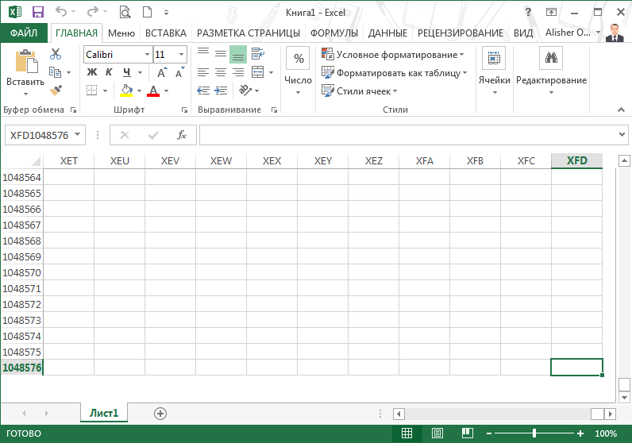

**Joriy yacheyka** – ma’lumotlar kiritilayotgan yacheyka. Joriyyacheyka «*Имя*» (Nom) maydonida aks etadi. Joriyyacheyka**Tarkibi**formulalarsatridaaksetibturadi:

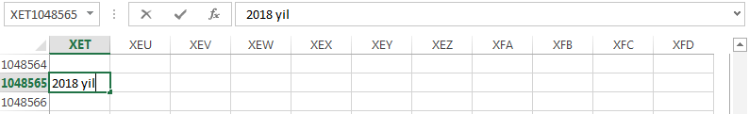

***Nusxalash***

Jadval elementlarini nusxalash uchun albatta markirovka (belgilanishi) qilinishi kerak. Jadvallarni markirovka qilish qator bo‘yicha chap yon tomonidan ustunlar bo‘yicha esa bevosita harflar qatoridan o‘rnatiladi. Yacheykalar bloki (*diapazon*) esa sichqoncha ko‘rsatgichini bosgan holda surish bilan amalga oshiriladi.

*Nusxa olish*. Ajratilgan ustun yoki satrdan nusxa olish uchun avvalo lentadagi nusxalash piktogrammasi bosiladi (yoki *Ctrl+C*), shunda ajratilgan satr yoki ustun atrofida harakat paydo bo‘ladi. Shundan keyin nusxa joylashishi lozim yacheykaga sichqoncha ko‘rsatgichi olib boriladi va Enter bosiladi (yoki *Ctrl+V*).

Agar tasodifan kerakli ma’lumot o‘chirilgan bo‘lsa uni *Ctrl+z* bilan qayta tiklash mumkin. Alohida olingan katakdagi qiymatlarni sichqoncha bilan qirsillatib so‘ngra *Del* buyrug‘i bilan ham o‘chirish mumkin.

***Jadvallarni tashkil qilish***

*Kataklarni markirovka qilish.* Katak kursorini istalgan katakga sichqoncha ko‘rsatgichi bilan siljitish mumkin. Bir nechta kataklarni markirovka qilish uchun, markirovka qilinmoqchi bo‘lgan sohaning chap yuqorigi qismi sichqoncha bilan bosiladi va ushlab turilib siljitiladi. Katakni markirovka qilish uchun istalgan katakga sichqoncha bilan qirsillatish yetarli.

Klaviaturada markirovka qilish uchun katak kursori katakga olib kelinadi va Shift bosilib katak kursori siljitiladi.

*Qator va ustun o‘lchovlarini o‘rnatish.*

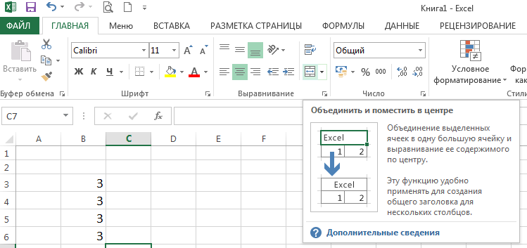

Avvalo qator yoki ustun ajratiladi, ya’ni markirovka qilinadi. Kengaytirish va toraytirishni (ustun yoki qatorni) sichqoncha bilan o‘rnatish oson. Buning uchun ko‘rsatgichni ustun chegaralariga olib borsak strelka ikki tomonlama ko‘rinishga keladi, biz shu holatda sichqonchani bosib istalgancha enni cho‘zishimiz yoki qisqartirishimiz mumkin. Bundan tashqari yacheyklarni birlashtirish, bo’lish va yashirish ham mumkin.

*Ma’lumotlarni avto nusxalash.* Nusxalanishi lozim bo‘lgan kataklar markirovka qilinadi. So‘ngra yacheyka quyi oʽng burchagidan qalin qora plyus **+**bilan tortiladi. Nusxalashni instrumentlar qatoridagi piktogramma orqali ham amalga oshirish mumkin.

*Ma’lumotlarni o‘chirish*. Qiymatlari o‘chirilishi lozim bo‘lgan kataklar markirovka qilinadi, so‘ngra yordamchi menyudan “*Ochistit*” tanlanadi.

***Excel 2016 da ishchi varaqni chop qilish***

Excel 2016 da ishchi varaqni chop qilishdan oldin ko‘rib chiqish lozim, ko‘rib chiqish*Prosmotr* piktogrammasi bilan yoki Fayl menyusidagi “*Pechat*…” buyrug‘i bilan amalga oshiriladi. Odatda ishchi varag‘i jadvaldagi eng chetki yozuvlar va sonlar chegarasi bilan avtomatik tarzda ramkaga olinadi va u ishchi varag‘ini tashkil qiladi. Uni chop qilishdan oldin ko‘rib chiqish zarur, buning uchun “*Вид*” menyusidan “*Страничныйрежим*”iga o’tish zarur. Ishchi varag‘iga eng chetki bo‘sh ustun va bo‘sh satr kirmaydi.

**Formula va funksiyalar. Grafik va diagrammalar yaratish**.

***Formulalarni tahrirlash*.** Formula bu = yoki +belgisi bilan boshlanuvchi ifoda boʽlib, qiymatlar ustida avtomatik amallar Bajarish uchun kerak. larni yozishda xatolarga yo‘l qo‘yilishi mumkin. Shu sababli uni tahrirlashga to‘g‘ri keladi. Biron bir yacheykadagi formulani tahrirlash uchun bu yacheyka avvalo markirovka qilinishi lozim. So‘ngra F2 tugmasi bilan yoki sichqoncha bilan ikki marta qirsillatib tahrirlash holatiga o‘tish lozim. Natijada formulalar qatorida (piktogrammmalar tagidagi qator) aktivlashadi. Simvollarni formulaning istalgan qismiga kiritish yoki o‘chirish mumkin. Buning uchun simvol yoki simvollar markirovka qilinadi, so‘ngra DEL tugmachasidan foydalanish ham mumkin.

Jadvalning ustunini markirovka qilish uchun uning sarlavhasiga qirsillatiladi, qatorlarni markirovka qilish uchun esa chap chetki yo‘lakchasiga, satr nomerlariga, nomiga qirsillatiladi. Bir nechta ustun yoki qator markirovka qilinishi uchun ularning birinchisi markirovka qilinish holatida sichqoncha bilan bosilgan holda siljitiladi.

*Jadvalda hisoblashlar.* Kataklarga sonlar bevosita katakninig o‘ziga yoki formulalar qatoridan (kiritish qatoridan) kiritilishi mumkin. Buning uchun sonlar klaviaturadan terilib so‘ngra Enter bosilsa kursor turgan yacheykaga bu son yoziladi. Sonlar yacheykaning o‘ng chetidan boshlab joylashadi. Kataklarda formulalar ishlatilishi mumkin. Kiritilayotgan formula = belgisi bilan boshlanadi, bu belgidan keyin arifmetik ifoda yozilishi mumkin. Unda arifmetik amal belgilari + - * / ishlatilishi mumkin. Formulada boshqa varaqlarda joylashgan, hatto boshqa fayllarda joylashgan kataklar adreslari ishlatilishi mumkin. Ko‘rinarli bo‘lishi uchun Excel 2016 ning matn rejimi ishlatiladi. Bu holda ifoda qiymati emas balki formula o‘zi katakga chiqadi.

Formulalarni kiritish. A1 katak 100 va B1 katak 20 qiymatga ega bo‘lsin, va C1 da A1/B1 formula kiritamiz. Buning uchun katak kursori C1 ga olib kelinadi va kiritish qatorida = A1/B1 kiritiladi. C1 da esa formula qiymati chiqadi. Yoki = belgisi kiritilgandan keyin A1 - katakga bosib so‘ngra / kiritilib B1 ga bosish kerak.

Murakkab formulalar. Foydalanuvchi ko‘p argumentli va ko‘phisoblanuvchi funksiyaning o‘zining murakkab formulalarini tuzishi mumkin.

***Funksiyalar.*** Jadval hisoblarini amalga oshirish uchun formulalarni hisoblash kerak bo‘ladi. Bu hisoblashlarda ba’zi formulalar va ularning kombinatsiyalari juda tez-tez uchraydi. Excel 2016 da bunday hisoblash jarayonlari funksiyalar shaklida bo‘lib, bu funksiyalarni kategoriyalar bo‘yicha izlash oson bo‘ladi. Funksiya argumenti bitta yacheykani yoki diapazondan iborat bo‘lishi mumkin.

*Funksiya konstruktorini* ishga tushurish uchun natija joylashadigan yacheykani ajratish lozim, va so‘ngra “*Формула*” menyusidan quyidagi muloqotni ochish mumkin:

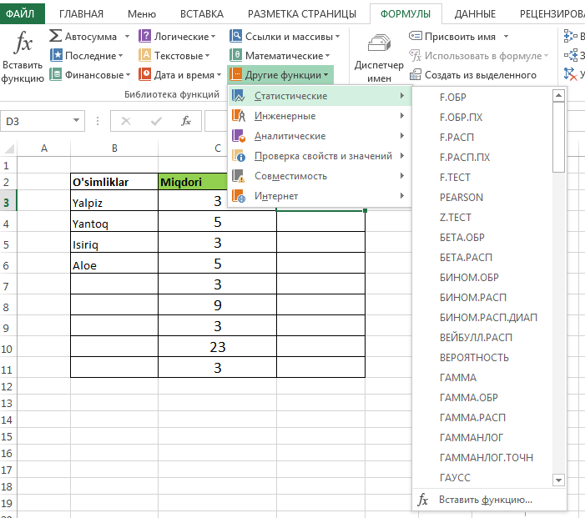 Masalan, o‘rtacha arifmetik qiymatni hisoblash uchun *=Срзнач ()* funksiyasi qiymatlarning o‘rtacha qiymatini hisoblaydi. O‘rtacha arifmetik qiymat joylashgan yacheyka avvalo ajratilishi lozim va funksiyalar konstruktori (*fx*) bosiladi. Shunda konstruktorning muloqot oynasi ochiladi. Masalan = *Срзнач* (B4:B9) formula qatoriga yozilsa kursor turgan joyda o‘rtacha arifmetik qiymat Enter bosilishi bilan hosil bo‘ladi:

***Jadvallar orasidagi bog‘lanishlarni o‘rnatish.***

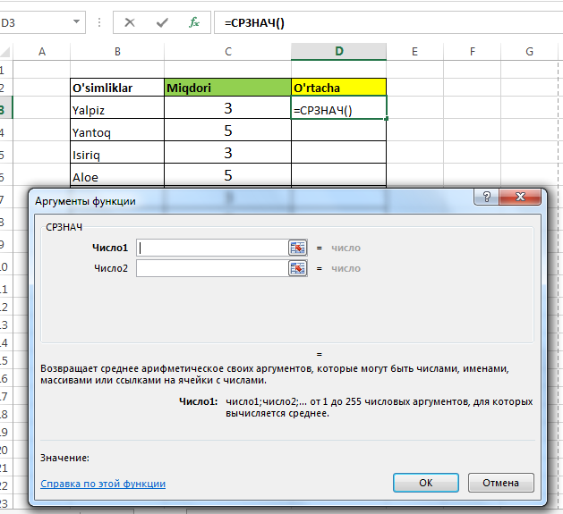 Excel 2016 da uch o‘lchovli hujjatlarni ishlash imkoniyati yaratilgan. Shu sababli har xil jadvallar orasida istalgan bog‘lanishlar osongina amalga oshiriladi. Excel 2016 da boshqa jadvalga qarashli yacheykalarga ham murojaat qilinadi va u yacheykaga tegishli formulalar o‘zgartirilsa bu yacheyka qiymati ham o‘zgaradi.

***Diagrammalar qurish*.** Excel 2016 da diagrammalar qurishdan avval jadvalda hamma ishlarni tugatish lozim, shu jumladan jadvalni formatlash ishlarini ham. Avvalo diagrammalar kerakli satr yoki ustunlar belgilab olinadi (*Ctrl* bosilgan holda). So‘ngra “*Вставка*” menyusidan tavsiya qilingan diagramma nusxalari ichidan kerakli diagramma turi tanlanadi, bu diagrammaga nom beriladi va qoʽshimcha oʽzgartishlar kiritish mumkin.

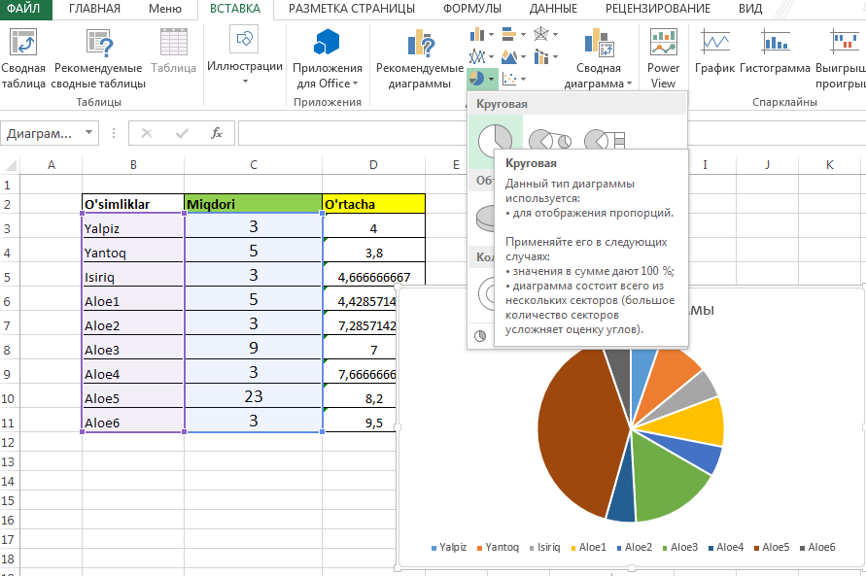

Trend funksiyasi qiymatlarning o’zaro oʽzgarishlarini aniqlashda ishlatiladi.

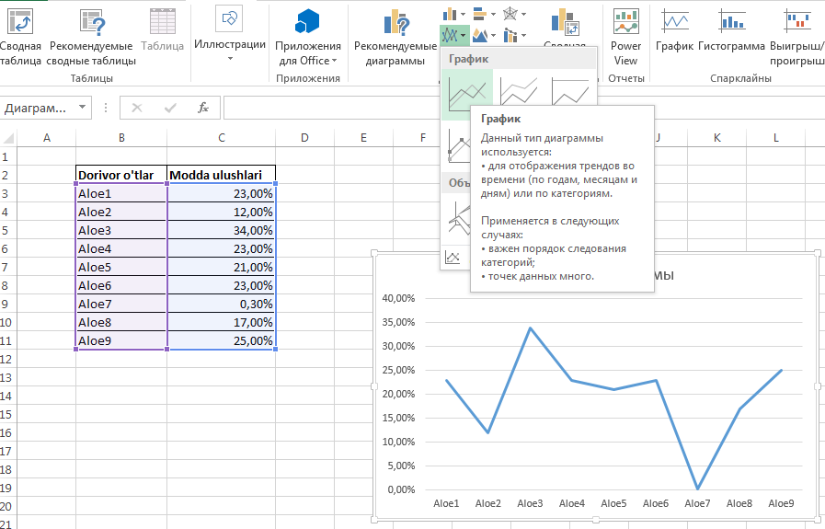

**Diagramma yaratishdagi asosiy amallar.**

Diagramma - axborotlarni sonlar qatori (jadval) shaklida tasvirlash usulidir. Shu bilan birga, u grafik ob'ekt bo'lib, unga grafik ob'ektlarga xos barcha xususiyatlar mos. Bunday ob'ekt bir yoki bir nechta ma'lumotlar qatoridan foydalanib yaratiladi. Ko'pgina diagrammalarda 255 tagacha ma'lumotlar qatorini aks ettirish mumkin. Standart ko'rinishdagi, doira shaklidagi diagramma esa bundan mustasno bo'lib, unda faqat bitta ma'lumotlar qatorini tasvirlash mumkin. Agar diagrammada birdan ortiq ma'lumotlar qatoridan foydalanilgan bo'lsa, unda ularni farqlash uchun легенда (izoh)dan foydalanadi. Легенда - ma'lumotlar qatorining nomidir. Легенда sifatida mavjud ixtiyoriy nomlardan foydalanish mumkin: yillarjinoyat turlari, tumanlar, viloyatlar, shaharlarning nomlari va h.k. Ma'lumotlar qatoridagi toifalarning (ya'ni nuqtalarning) maksimal soni 32000 ta, uch o'lchamli diagrammalarda esa 4000 tadan iboratdir.

Microsoft Excel dasturida diagrammalarni joylashtirishning ikkita varianti mavjud. Tayyorlangan diagrammani ma'lumotlar berilgan yoki aks etgan sahifagajoylashtirish (1-rasm).

Diagrammani ishchi kitobning yangi sahifasida yaratish (2-rasm).

Diagramma faollashtirilganda, menyular satrida o'zgarish yuz beradi, ya'ni Данные menyusi yo'qolib, uning o'rnida diagramma ustida amallar bajarishga imkon beruvchi Диаграмма menyusi paydo bo'ladi (Excel 2007 da Конструктор, Макет va Формат menylari). Agar jadvalning biror yacheykasi faollashtirilsa, oldingi holatga qaytiladi, ya'ni Диаграмма menyusi o'rniga Данные menyusi paydo bo'ladi. Agar diagramma ishchi sahifaga joylashtirilsa, uni sahifa bo'yicha harakatlantirib, kerakli joyga siljitish mumkin. Buning uchun diagramma belgilanadi, ya'ni uning ustiga sichqoncha ko'rsatgichi keltirilib, chap tugmasi bosiladi. Sichqonchaning chap tugmasi bosilgan holda belgilangan diagramma kerakli joyga siljitiladi. Diagramma belgilanganda, sakkizta qora kvadrat shaklidagi markerlar diagramma-ning chegarasida paydo bo'ladi. Ulardan birortasining ustiga sichqoncha ko'rsatkichi keltirilganda, X yoki ^ belgisi paydo bo'ladi va sichqonchaning chap tugmasini bosgan holda harakatlantirib, diagrammaning o'lchamini kattalashtirish yoki kichraytirish mumkin.

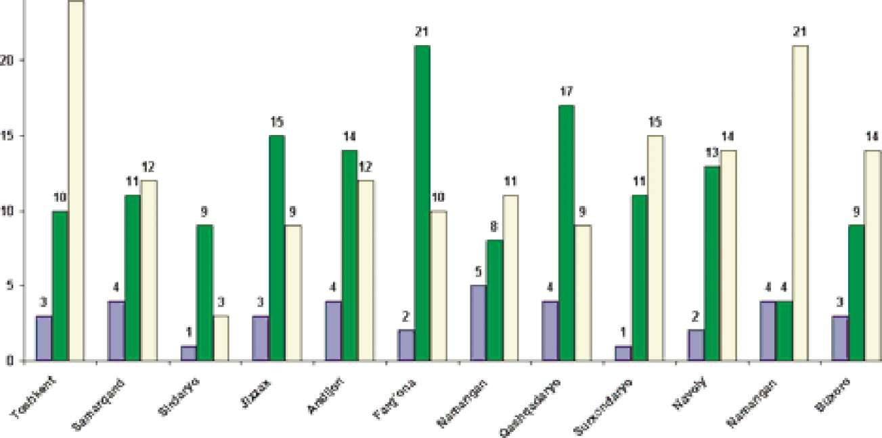

Agar diagramma alohida sahifaga joylashtirilsa, bu sahifaga avtomat ravishda Диаграмма № (bunda № belgisi 1, 2, 3, ... ni anglatadi) nomi beriladi. Nomni o'zgartirishni ikki usul bilan amalga oshirish mumkin:

Sichqoncha ko'rsatkichini sahifa nomi - Диаграмма № ustiga keltirib, uning chap tugmasini ikki marta tez bosish va kerakli nomni kiritish (masalan, Hisobot 2009).

Формат => Лист => Переименовать buyruqlarini bajarish orqali (Excel 2007 da Главная => Формат => Переименовать листь). Bunda joriy Диаграмма № sahifa nomi qora rangga kiradi va uning o'rniga kerakli nom teriladi.

Alohida sahifaga joylashgan diagrammani butun ishchi oyna yoki ekranda tasvirlash mumkin. Buning uchun quyidagi ikkita buyruqdan biri bajarilsa kifoya:

Вид =>Поразмеруокна. Bunday holatda diagrammaning o'lchamlari qog'ozga chop etishdagi o'lchamlarga to'liq mos keladi.

Вид =>Вовесьэкран. Bu holda diagramma ekranni to'liq qoplaydi. Oldingi holatga qaytish uchun ushbu buyruq qaytadan bajariladi.

Yuqorida eslatganimizdek, diagrammaning joylashuvi ikki usulda amalga oshiriladi. Agar diagramma alohida sahifadajoylashgan bo'lsa, uni ma'lumotlar berilgan sahifaga o'tkazish uchun Диаграмма =>Размещение (Excel 2007 da Конструктор =>Переместитьдиаграмму) buyrug'idan foydalaniladi. Hosil bo'lgan Размещениедиаграммы muloqot oynasidagi Имеющемся nomli tugmacha belgilanib, ma'lumotlar berilgan sahifaning nomi tanlanadi va natijada diagramma ma'lumotlar bilan bir sahifaga yonma-yon joylashadi.

Ma'lumotlar bilan birga joylashgan diagrammani alohida sahifaga o'tkazish uchun hosil bo'lgan muloqot oynasining Отдельном nomli tugmachasidan foydalaniladi.

Diagrammalar grafik ob'ektlar hisoblangani uchun ularga grafik ob'ektlar ustida bajariladigan barcha amallarni qo'llash mumkin. Jumla-dan, yaratilgan diagrammalardan nusxa olish, uni qirqish yoki keraklijoyga qo'yish mumkin.

Diagrammalarning o'zaro farqlanadigan tomonlaridan biri - ularda foydalanilayotgan koordinata o'qlarining sonidir.Oddiy diagrammalar, ya'ni grafiklar, gistogrammalar, sohali diagrammalar toifa o'qi va qiymatlar o'qiga ega. Odatda toifa o'qi gorizontal, qiymatlar o'qi esa vertikal joylashadi. Bunday joylashuv chiziqli diagrammalarga tegishli emas, ularda yo'lakchalar (polosalar) chapdan o'ngga yo'nalgan bo'ladiHalqa va doira shakllaridagi diagrammalarda koordinata o'qi bo'lmaydi. Halqasimon diagrammalarda ma'lumotlar bir necha qatorda aks etsa, doira shaklidagi diagrammalarda ma'lumotlar faqat bitta qatordagi aks etadi.Hajmli diagrammalar uchta o'qqa ega bo'ladi: toifa o'qi, qiymatlar o'qiva ma'lumotlar qatori o'qi. Bargsimon (Лепестко-вая) diagrammalarda ma'lumotlar qatoridagi har bir nuqta o'z o'qiga ega bo'ladi.

Diagramma jadval bilan uzviy bog'langan, ya'ni jadvaldagi ma'-lumotlarning o'zgarishi diagramma ko'rinishini o'zgartiradi. Excel dasturida bir qancha turdagi diagrammalarni hosil qilish mumkin. Excel dasturida yaratiladigan diagrammalar turining ro'yxati va har bir turga mos keluvchi ko'rinishlar soni 1-jadvalda aks etgan. Diagrammalar asosiy turining har xil ko'rinishlari mavjud.

**1-jadval. Excel diagrammalarining turlari**

|  |  |  |  |
| --- | --- | --- | --- |
| Diagrammalarning turlari | Ko'rinishlar soni | Diagrammaning turlari | Ko'rinishlar soni |
| Gistogramma | 7 | Chiziqli | 6 |
| Grafik shaklidagi | 7 | Doirasimon | 6 |
| Nuqtali | 5 | Sohali | 6 |
| Halqasimon | 2 | Bargsimon | 3 |
| Sirtli | 4 | Pufaksimon | 2 |
| Birjali | 4 | Silindr shaklidagi | 7 |
| Konus shaklidagi | 7 | Piramida shaklidagi | 7 |

Foydalanuvchi oldiga qo'ygan maqsadidan kelib chiqib, biror turdagi diagrammani tanlaydi va undan foydalanib, o'z ma'lumotlarini ko'rgazmali tasvirlaydi.

**«Diagrammalar ustasi»dan foydalanmasdan diagramma yaratish**

Excel dasturida diagrammalarning 1-jadvalda keltirilgan turlaridan istalganini «Diagrammalar ustasi (Мастердиаграмм)» yordamida hosil etish mumkin. Lekin dastur diagrammalar ustasiga murojaat etmasdan ham, kerakli diagrammani yaratishning imkonini beradi. Bunday diagrammani yaratishdan avval unga asos bo'luvchijadvalni shakllantirish kerak. Misol uchun N nomli viloyatning tumanlaridagijinoyatlar soni qayd etilgan ma'lumotlar 2-jadvalda namuna sifatida keltirilgan.

2-jadval. Tumanlarda qayd etilganjinoyatlar

|  |  |  |
| --- | --- | --- |
| Tumanlar nomi | Aholi soni (ming) | Qayd etilgan jinoyatlar |
| Yangi zamon | 90,5 | 1534 |
| Navro'z | 76,3 | 1405 |
| Kichik qal'a | 88,2 | 1367 |
| Na'matak | 57,6 | 1009 |
| Ilg'or | 68,2 | 1560 |
| Markaziy | 66,5 | 971 |
| Tashabbus | 46,9 | 844 |
| Mirhosil | 40,8 | 652 |
| Kattasaroy | 91,3 | 1629 |
| Polvon ota | 82,5 | 1219 |

Alohida sahifaga joylashgan diagrammani ma'lumotlar bilan yonma- yon joylashtirish uchun Диаграмма menyusidagi Размещение buyrug'idan foydalaniladi.

Excel dasturining ishchi sahifasi (Лист l)ga 2-jadvaldagi tumanlar nomi va qayd etilganjinoyatlar haqidagi ma'lumotlarni kiritamiz.

Klaviatura yordamida ma'lu­motlar kiritilgan yacheykalarni (A1:A11) va (S1:S11) ajratishni ko'raylik. Buning uchun A1 yacheyka faollashtiriladi. So'ngra klaviaturaning Shift va pastga yo'nalgan tugmasi yordamida (A1:A11) yacheykalar diapazoni ajratiladi. So'ngra Shift va F8 birgalikda bosiladi. Yo'naltiruvchi tugmalar va Shift orqali (S1:S11) yacheykalar diapazoni ajratiladi. Agar sichqonchadan foydalanilsa, o'zaro qo'shni bo'lmagan (A1:A11) va (S1:S11) yacheykalar diapazonini belgilab olishda Ctrl tugmasidan foydalaniladi. Buning uchun (A1:A11) yacheykalar diapazoni belgilanadi, so'ngra Ctrl tugmasini bosib turilgan holda (S1:S11) yacheykalar diapazoni sichqonchaning chap tugmasini bosgan holda harakatlantirilib belgilab olinadi. Ajratishda ustun va satr sarlavhalari ham hisobga olinadi.

Ajratilgan ma'lumotlarga doir diagramma hosil etish uchun Fll funktsional tugmani bosish kifoya. Natijada gistogramma turidagi Diagramma 1 nomli diagramma alohida sahifada paydo bo'ladi (4-rasm).

Ko'rib chiqilgan sodda misol namunada berilgan ma'lumotlar asosida oddiy gistogramma yaratildi. Bu gistogrammaning hosil bo'lish sababi shuki, Диаграмма menyusining Типдиаграммы muloqot oynasida oddiy gistogramma Сделатьстандартной buyrug'i bilan avtomat ravishda ishga tushuvchi sifatida belgilab qo'yilgan. Agar, avtomat ravishda ishga tushuvchi diagramma sifatida fazoviy ko'rinishdagi qirqilgan doiraviy diagramma tanlangan bo'lsa, Fll funktsional tugmasi bosilishi bilan 5-rasmda keltirilgan diagramma hosil bo'ladi.

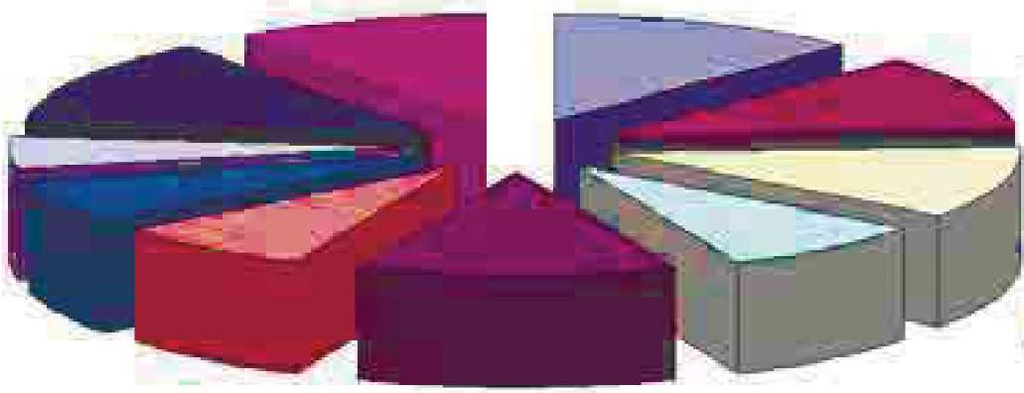

Diagramma menyusini klaviatura orqali faollashtirish uchun Alt yoki F10 tugmalaridan biri bosilib, bu menyu ajratiladi. Pastga yo'nalgan tugma orqali menyudagi ro'yxatlar ichidan Размещение buyrug'i tanlanadi. Hosil bo'lgan Размещениедиаграммы muloqot oynasidagi Имеющемся nomli tugmacha belgilanib (klaviaturaning Tab tugmasi orqali), ma'lumotlar aks etgan sahifaning nomi tanlanadi.

Diagrammalar ustasidan foydalanmay diagrammani bevosita ma'lumotlar joylashgan sahifada hosil qilish quyidagicha amalga oshiriladi. Ekranda “Диаграммы” nomli uskunalar paneli joylashgan bo'lishi kerak. Bu panelni ekranga joylashtirish uchun “Вид” => “Панельинструментов” => “Диаграммы” buyruqlari tanlanib, ular ketma-ketlikda bajariladi; diagramma hosil qilish uchun zarur ma'lumotlar ajratiladi; - sichqoncha yordamida Диаграммы nomli uskunalar panelida joylashgan ^T' - Diagramma turlari (Типдиаграммы) tugmasi faollashtiriladi va diagrammaning 18 turdagi piktogrammalar ro'yxatidan кeraklisi tanlanadi. Natijada ma'lumotlar joylashgan sahifada tanlangan diagramma hosil bo'ladi.

**«Diagrammalar ustasi»dan foydalanish**

Diagrammalar ustasini ishga tushirish uchun Стандартная uskunalar panelida joylashgan Й piktogrammadan foydalanish yoki Вставка =>Диаграмма buyrug'ini bajarish kerak (Excel 2007 da Вставка buyrug'i orqali diagrammalarning turi tanlanadi). Diagrammalar ustasi "to'rtta qadam"dan iborat. Unda barcha muloqot oynalariga tegishli tugmalarning majmui (СправкаЭ1, Отмена, <Назад, Далее>, Готово) joylashgan. Справка tugmasi orqali diagramma yaratishning ixtiyoriy «qadami»dan yordam olish mumkin. Отмена tugmasi «Diagrammalar ustasi»da o'rnatilgan barcha kattaliklarni bekor qiladi va diagramma yaratish jarayonini to'xtatadi, shu bois muloqot oynasi yopiladi. <Назад, Далее> tugmalari bir muloqot oynasidan oldingi yoki keyingi oynaga o'tishga mo'ljallangan.

Agar biror qadamda Готово tugmasi bosilsa, o'rnatilgan kattaliklar bo'yicha diagramma yaratiladi. Birinchi qadamda diagramma uchun kerakli yacheyka diapazonlari belgilanmasdan bu tugmasi bosilsa, bo'sh diagramma hosil bo'ladi.Bu muloqot oynasida Стандартные va Нестандартные nomli ilova oynalari mavjud. Diagrammalar standart turlarining nomlari va mos turostilarining soni 1-jadvalda keltirilgan.

Kerakli diagramma **Тип** nomli ro'yxatdan, uning turostisi esa **Вид**

nomli ro'yxatdan tanlanadi. Вид nomli ro'yxat ostida esa tanlangan diagramma bo'yicha qisqa ma'lumot berilgan.

Diagrammalar ustasini ishga tushirishdan oldin diagramma yasash uchun kerak bo'luvchi ma'lumotlar joylashgan yacheykalarni ajratib olish zarur. Agar biror sababga ko'ra ma'lumotlar belgilanmagan bo'lsa, foydalanuvchi ikkinchi muloqot oynasi faollashganda belgilash amalini bajarishi kerak.

Diagrammalar ustasining birinchi qadamidayoq hosil bo'layotgan diagrammaning shaklini ko'rish mumkin. Buning uchun Просмотррезультата tugmasiga sichqonchaning ko'rsatkichi keltiriladi va uning chap tugmasi bosib turiladi. Tugmani bosish to'xtatilishi bilan diagramma shaklini aks ettiruvchi oyna yopiladi. Bu oyna Образец deb nomlanib, Вид nomli oyna o'rnigajoylashadi. Agar yacheykalar ajratilmagan bo'lsa, bo'sh oyna hosil bo'ladi.

Birinchi qadamdagi amallar bajarilgandan keyin Далее tugmasini bosib, ikkinchi qadamga o'tiladi.

Diagrammalar ustasining ikkinchi qadami. Bu qadamda, odatda Диапазоныданных va Ряд nomli ilova oynalarining birinchisi faollashadi. Diagrammalar ustasi ma'lumotlar diapazonini, ya'ni shakllantirilayotgan diagramma uchun zarur bo'lgan ma'lumotlar joylashgan yacheykalarni ajratishni so'raydi (7-rasm).

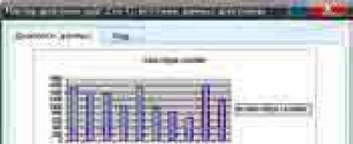

**7-rasm. Yacheykalar ajratilmagan**

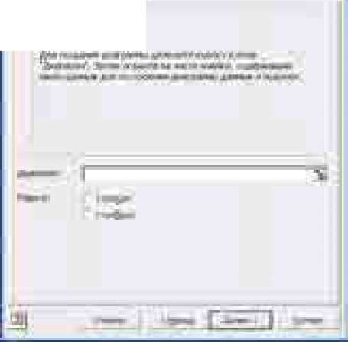

**8-rasm. Yacheykalar holat. ajratilgan holat.**

Agar ma'lumotlar diapazoni ajratilgan bo'lsa, «Диапазон» nomli maydonda ma'lumotlar joylashgan sahifaning nomi va yacheykalarning absolyut manzili ko'rsatilgan ifodajoylashadi (8-rasm).

Agar ma'lumotlar diapazoni berilmagan bo'lsa, uni kiritish kerak. Buning uchun «Диапазон» nomli maydonning o'ng tomonidagi 5] belgiga sichqoncha ko'rsatkichi keltiriladi va chap tugma bosiladi. Natijada Мастердиаграмм (шаг 2 из 4) muloqot oynasining o'lchami o'zgarib, ensiz maydonga aylanadi va bu maydonga ma'lumotlar diapazonining yacheyka manzillarini yozish yoki sichqoncha orqali belgilab olib kiritish mumkin. Odatda, sichqoncha bilan belgilash usulidan foydalaniladi. Ma'lumotlar diapazoni belgilangach, kiritish maydonining o'ng tomonidagi \ tugma bosilib, muloqot oynasi boshlang'ich o'lchamga keltiriladi.

Диапазоныданных nomli ilova oynasida ma'lumotlar qatorining satr yoki ustun bo'ylab joylashganini ko'rsatish kerak. Buning uchun satrlarda (строках) yoki ustunlarda (столбцах) degan yozuvlardan biri tanlanadi.

Agar Ряд nomli ilova oynasi faollashtirilsa, unda hosil qilinayotgan diagrammaning ko'rinishi, qatori (ряд) va uning nomi (имя) hamda qiymati (значения) joylashgan yacheykalarning manzili, x o'qi bo'yicha yozuv (подписипооси x) berilgan yacheykaning manzili ko'rsatilgan bo'ladi.

Agar foydalanuvchi 3-rasmda keltirilgan jadvalning C1:C11 yacheykalarini belgilab olsa va bu yacheykalar oddiy gistogramma yaratishdagi ma'lumotlar qatori satrlarda joylashgan deb hisoblasa, ekranda quyidagi muloqot oynasi namoyon bo'ladi.

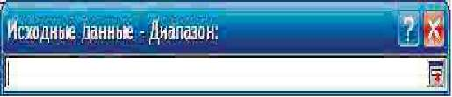

Keltirilgan rasmning Ряд nomli oynachasida Ряд 1, Ряд 2, Ряд 3, ... ro'yxat joylashgan. Bu ro'yxat aslida 3-rasmda keltirilgan jadvalning A2:A11 yacheykalardagi kattaliklarni anglatadi. Demak, Ряд1 degan yozuvni Yangi /anion nomiga almashtirish kerak. Buning uchun Ряд1 ajratiladi, Имя nomli maydonga kursor keltirilib, unga Yangi zamon so'zlari teriladi yoki maydonning o'ng tomonidagi belgi bosilib, Yangi zamon so'zlari yozilgan yacheyka tanlanadi va muloqot oynasi avvalgi o'lchamga keltiriladi. Natijada Ряд 1 o'rniga Yangi zamon ro'yxatga joylashadi. Xuddi shu tartibda qolgan Ряд 2, Ряд 3, ... tumanlar nomi bilan almashtiriladi.